新 书 推 荐
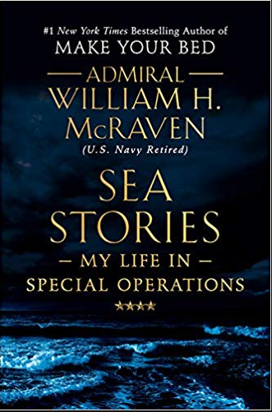
中文书名：《海上故事：我在特种部队的故事》
英文书名：SEA STORIES: My Life in Special Operations
作 者：William H. McRaven
出 版 社：Grand Central
代理公司：Grand Central /ANA/ Vicky Wen
页 数：352 页
出版时间：2019年5 月
代理地区：中国大陆、台湾
审读资料：电子稿
类 型：传记
·Grand Central首印75万册
·作者前作MAKE YOUR BED中文简体已授权

内容简介：

紧随他排名《纽约时报》（New York Times）畅销书榜第一名并发售超百万册的作品《整理床铺》（Make Your Bed）的大获成功，海军上校威廉·H·麦克雷文 （William H. McRaven）带着他在海豹突击队（ Navy SEAL）和美国特种部队（America's Special Forces）担任指挥官期间令人惊叹的英勇故事回归了。

海军上校威廉·H·麦克雷文是美国军事史上的一部分，他策划了近年来最著名的一些任务，包括抓捕萨达姆·侯赛因（Saddam Hussein），营救理查德·菲利普斯船长（Captain Richard Phillips），以及突袭击毙奥萨马·本·拉登（Osama bin Laden）。

《海上故事》开始于1963年巴黎的一个法国军官俱乐部，盟军军官和他们的妻子们聚在这里喝酒，谈论他们在二战期间的冒险经历——年轻的威廉·麦克雷文就是在这里认识到一个好故事的价值。《海上故事》为我们带来了对一个人难以置信的一生难忘的回顾，从童年时代潜入戒备森严的核设施基地，到整日追捕恐怖分子和解救人质。

充满丰富的动作场景、幽默元素和宝贵的人生经验，就像麦克雷文在他的畅销书《整理床铺》中所展现的一样，《海上故事》是一部十分精彩的关于美国最具成就的将领之一的回忆录作品。

作者简介：

海军上校威廉·H·麦克雷文（Admiral William H. McRaven）（美国海军退役）是《纽约时报》（New York Times）畅销书榜第一名的作品《整理床铺》（Make Your Bed）的作者。在他37年的海豹突击队生涯中，他在各个层级均任职过。作为四星上校，他最终以美国特种作战部队指挥官的身份退役。他现居于欧得克萨斯州奥斯汀市。

谢谢您的阅读！
请将反馈信息发至： 文清（Vicky）
安德鲁﹒纳伯格联合国际有限公司北京代表处
北京市海淀区中关村大街甲59号中国人民大学文化大厦1705室, 邮编：100872
电话：010-82449185
传真：010-82504200
Email: Vicky@nurnberg.com.cn
网址：www.nurnberg.com.cn
微博：http://weibo.com/nurnberg
豆瓣小站：http://site.douban.com/110577/
微信订阅号：ANABJ2002

